Viernes
11
de Junio

Sexto de Primaria
Matemáticas

¿Cuál es la regularidad?

Aprendizaje esperado: Identifica y aplica la regularidad de sucesiones con figuras, que tengan progresión aritmética o geométrica, así como sucesiones especiales.

Énfasis: Identifica la regularidad de una sucesión de figuras con progresión aritmética y la utiliza para encontrar términos faltantes o los que la continúan.

¿Qué vamos a aprender?

Identificarás y aplicarás la regularidad de sucesiones con figuras, que tengan progresión aritmética o geométrica, así como sucesiones especiales, de igual manera, identificarás la regularidad de una sucesión de figuras con progresión aritmética y la utilizarás para encontrar términos faltantes o los que la continúan.

¿Qué hacemos?

La temática de hoy es sucesiones. Comienza con sucesiones de figuras geométricas. Analizarás algunas sucesiones y deberás deducir qué tipo de sucesión es. Observa la imagen:

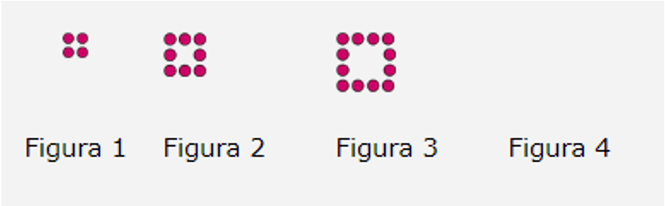

¿Qué observas? Se observan círculos pequeños que forman un cuadrado. Analiza si encuentras alguna relación entre el número de círculos que forman las figuras.

En la figura 1, hay 4 círculos, en la figura 2, son 8 círculos y, en la figura 3 son 12 ¿Qué regularidad hay entre el número de círculos de una figura y la que le sigue? ¿Identifica que aumenta de la figura 1 a la 2 un círculo en cada lado del cuadrado que forman, quedando 8 círculos. La figura 3 volvió a aumentar otro círculo en cada uno de los cuatro lados, es decir, aumentó cuatro círculos con respecto a la figura 2

Recuerda que, hace más o menos dos semanas, tuviste una clase donde precisamente analizabas regularidades. Ahora continua contestando cómo sería la figura 4. Seguramente aumentarías otros 4 círculos, uno en cada lado del cuadrado de la figura 3

Recuerda que hay una palabra que usaste al analizar sucesiones. Se decía que había un patrón o una regla entre los términos de la sucesión. El patrón precisamente permite encontrar lo que debes hacer para pasar de una figura a la siguiente. Como en este caso que van aumentando de 4 en 4 círculos en cada figura, porque la primera figura tiene 4; la segunda figura 8; y la tercera, 12 entonces, la cuarta tendrá 16 círculos.

El patrón consiste en aumentar 4 círculos a la figura siguiente.

Las sucesiones usualmente tienen un patrón o regla que permite predecir cuál puede ser el siguiente término. En esta sesión identificarás la regularidad de una sucesión de figuras con progresión aritmética.

También debes recordar ese concepto de progresión aritmética. Una sucesión con progresión aritmética es cuando el patrón o regla implica sumar o restar un número, que es constante, a cada término para obtener el siguiente.

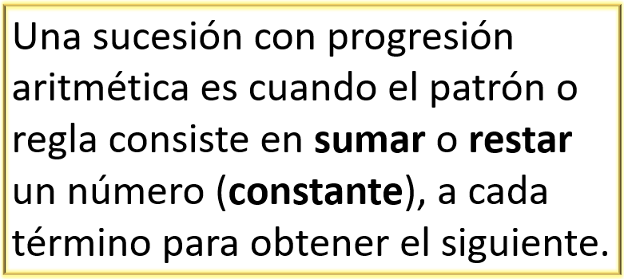

Observa la figura siguiente y piensa cuántos círculos tendrán las figuras 6 y 7

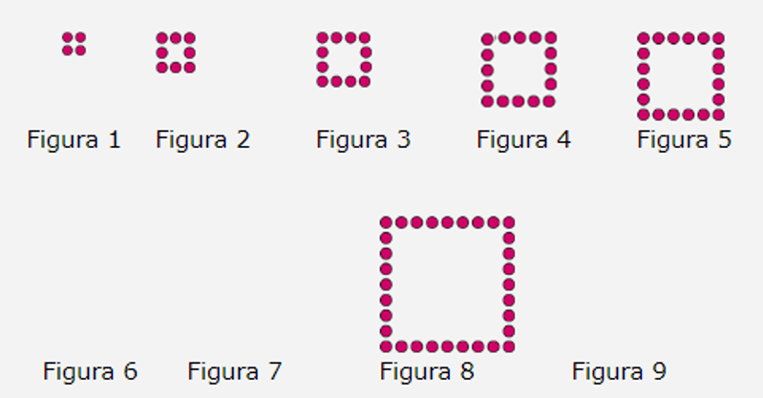

Pues si el patrón consiste en ir añadiendo de 4 en 4 círculos, la figura 6 deberá tener en total 24 círculos, ya que la figura 5 tiene 20 círculos.

Es importante fijarse en dónde se aumentan esos 4 círculos, pues no puede ser en cualquier lugar. Ahora, siguiendo ese mismo patrón, la figura 7 tendrá 28 círculos, y puedes saber que es correcto tu resultado porque al contar los de la figura 8, identificas que ésta tiene un total de 32 círculos, así que 32 menos 28 son 4.

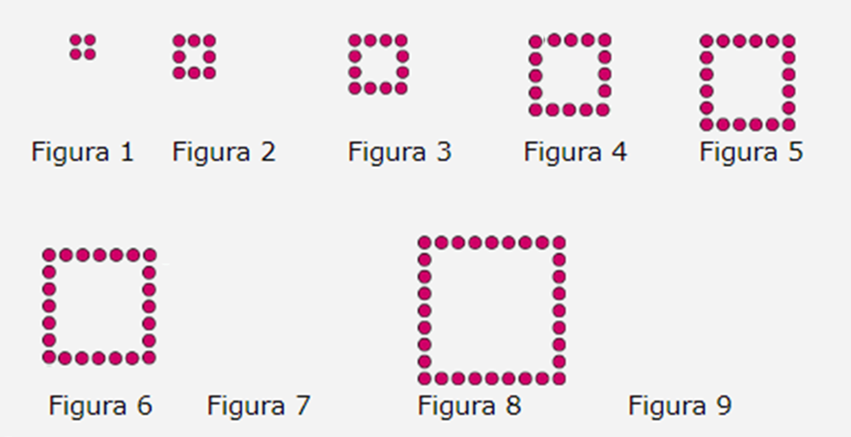

Por supuesto, 1, 2, 3, 4, 5, 6, 7, 8, 9 a lo largo en cada lado arriba y abajo y a los lados ya no cuentas ni el primero, ni el último círculo y quedan 1, 2, 3, 4, 5, 6 de cada lado, estos es 12 en total, 16 más 12 nos dan 28 círculos en la figura 7

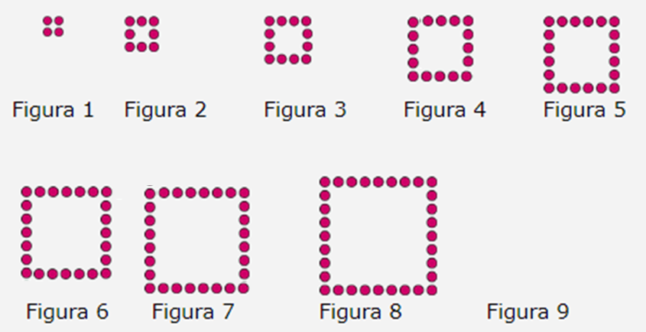

¿Cuántos círculos tendrá la figura que ocupa el lugar 9? Siguiendo el mismo patrón, como la figura 8 se dijo que tiene 32 círculos, entonces la figura 9 deberá tener 36 círculos.

Ya sabes cuántos círculos llevará la figura 9 dibújala y cuida bien la distribución de los círculos, para que vaya acorde con las figuras anteriores.

Trabajaste una sucesión de figuras, en este caso, las figuras que son cuadrados y están formadas por puntos que van aumentando de cuatro en cuatro de una figura a otra.

Lo que permite afirmar qué es una sucesión, en particular, una sucesión de figuras.

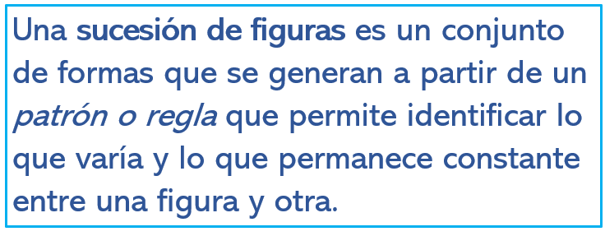

Entonces la sucesión que acabas de trabajar es una sucesión de figuras con progresión aritmética, porque para obtener la siguiente figura, sumaste 4 a la anterior. Ahora observa esta sucesión de figuras hechas con cerillos.

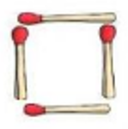
Figura 2
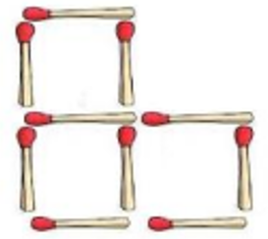

La primera figura está formada por 4 cerillos. ¿Observas que se aumentaron dos cuadrados en la segunda figura? En la segunda figura hay 3 cuadrados. ¿Y cuántos cerillos se usaron?

Podrías pensar que, si para un cuadrado se usaron cuatro cerillos, ahora para formar tres cuadrados, se necesitan 12 cerillos, pero analiza para que tengas un resultado correcto.

Considera que para formar el segundo cuadro que queda a la derecha sólo se usaron tres cerillos y, para el de arriba, otros 3 cerillos entonces, de la figura 1 a la figura 2 se aumentaron 6 cerillos más.

Así que la figura 2 tiene ahora 10 cerillos.

Figura 3
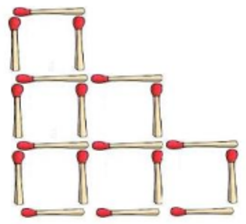

Esta figura está formada por seis cuadrados, es decir aumentaron tres cuadrados más con respecto de la figura 2 pero pon atención, para formar el primer cuadrado que aumenta del tercer nivel solamente se usan tres cerillos, para formar el cuadrado que va en medio, solo se requieren de dos cerillos y para el tercer cuadrado tres cerillos.

Entonces se se puede decir que en esta figura se usaron 18 cerillos.

Entonces se pasa de 10 cerrillos que tiene la figura 2 a 18 cerillos para formar la figura 3. Nota que ahora se aumentaron 8 cerillos. Ahora no se aumentó la misma cantidad que para la figura anterior.

Observa cómo se comporta la figura 4

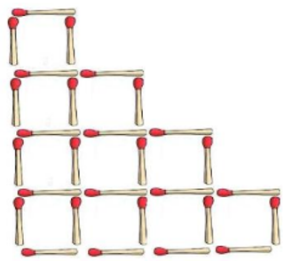

Aquí puedes ver que se aumentó un cuadrado en cada uno de los tres niveles y se agregó uno más para formar el cuarto nivel.

En este caso sucede algo semejante con la figura anterior, dos cuadrados, el de la base y el de hasta arriba requieren de tres cerillos para formarse, mientras que para formar los dos cuadrados de los niveles de en medio, sólo se necesitan dos cerillos para cada uno.

Lo que da 3 más 3 más 2 más 2 igual a 10 entonces esta figura tiene 28 cerillos. ¿Ya lograste descifrar el patrón en esta sucesión de figuras?

Reafirma tu conocimiento. Para formar la primera figura se requieren 4 cerillos; para la figura 2, 10 cerillos. En el caso de las figuras 3 se requieren 18 y para la figura 4 son 28 cerillos.

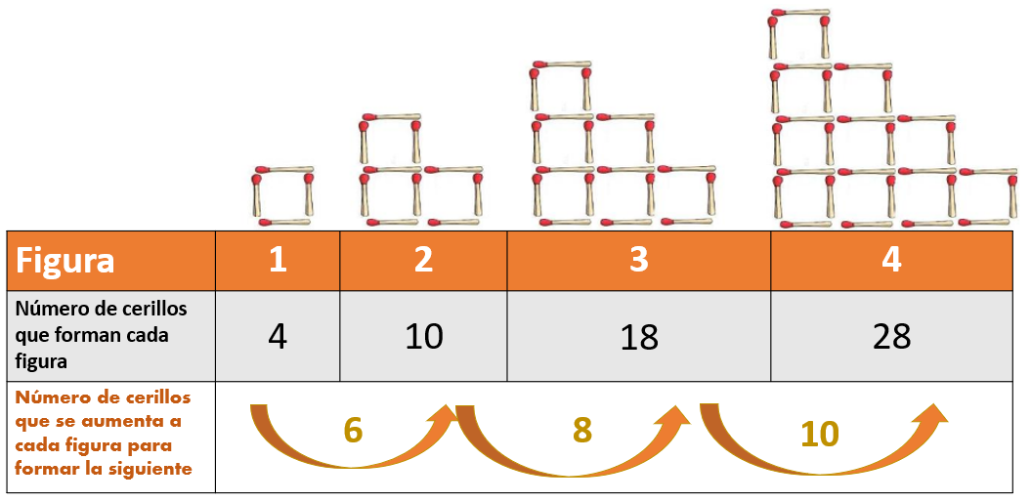

Observa cuántos cerillos se aumentan de una figura a otra, partiendo de la figura 1 observa, de la figura 1 a la dos, se aumentaron seis. Mientras que para formar la figura 3 se aumentan 8 cerillos, en el caso de la figura 4 se aumentan 10 cerillos.

La figura 1 usó 4 cerillos; la figura 2 usó 10 cerillos; la figura 3 usó 18 cerillos; la figura 4 utiliza 28 cerillos, entonces la figura 5, según lo que observas, aumentará en 12 cerillos, por lo que, ¿Cuántos cerillos crees que lleve la siguiente figura?

Ya aprendiste la manera en que se distribuyen los cerillos entre los niveles y el nivel que aumenta, a partir de la tercera figura, sólo se aumentan dos cerillos más al número de cerrillos que se aumentaron en la figura anterior.

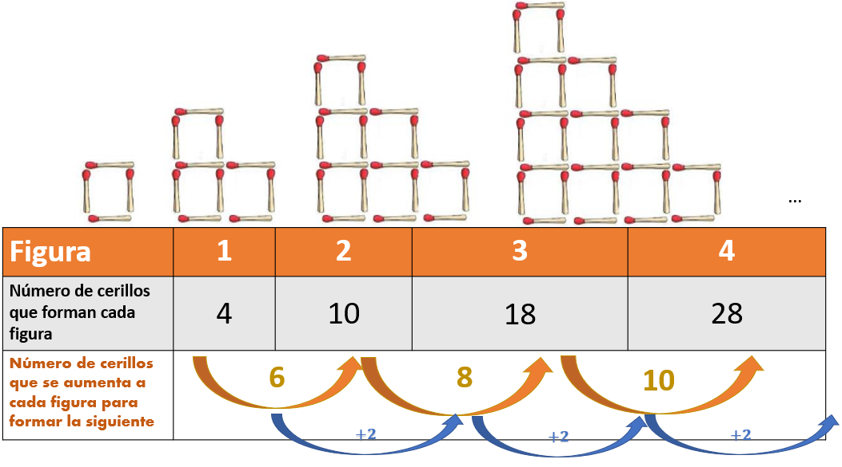

Se comenzó con cuatro cerrillos para formar la primera figura y se aumentó seis cerillos para hacer la segunda, luego se aumentaron ocho cerillos, enseguida se aumentaron de ocho a diez, entonces la diferencia entre dos términos consecutivos de la sucesión de números de cerillos que se aumentan es dos, así que esta sucesión tiene progresión aritmética.

Ya que con sumar dos al término anterior, que representa el número de cerrillos que se aumentan, se tiene el número de cerrillos que se debe aumentar en la nueva figura.

Por ejemplo:
4 + 2 = 6
6 + 2 = 8
8 + 2 = 10
10 + 2 = 12
12 + 2 = 14

Siempre es la misma diferencia. Esa diferencia entre el aumento del número de cerillos en esta sucesión es constante, por eso es que se dice que la sucesión del número de cerrillos que aumenta en cada figura tiene progresión aritmética.

Siempre que tengas una sucesión con progresión aritmética, la diferencia entre dos términos consecutivos es una constante aditiva.

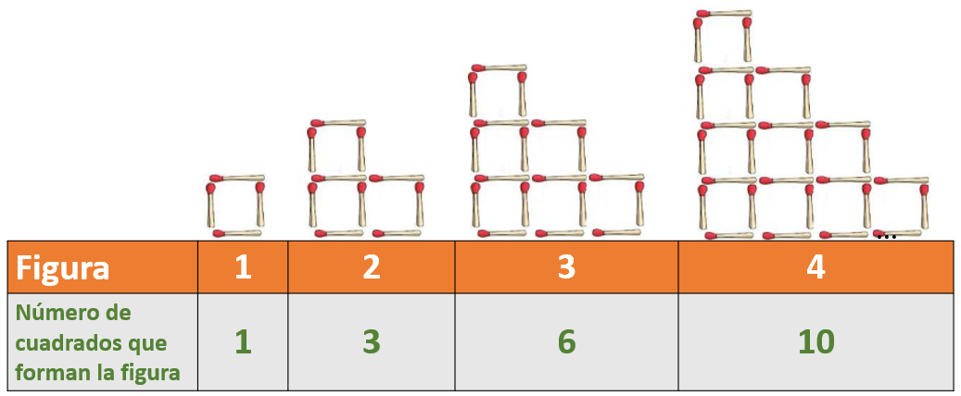

Por un momento, deja aparte la sucesión formada por la cantidad de cerillos que se usan en cada figura y analiza la sucesión que se origina con el número de cuadrados que se forman en la sucesión, la figura 1 tiene un cuadrado ¿La figura 2? 3 cuadrados. ¿La figura 3? 6 y la figura 4, 10 ¿Identificas cuál es el patrón aquí?

Observa que de la figura uno a la 2 aumentó 2 cuadrados, luego de la figura 2 a la 3 se aumentaron 3 cuadrados, después, de la figura 3 a la 4 se aumentaron 4 cuadrados quedándo 10 cuadrados en esa figura.

Entonces, ¿Cómo podrías indicar la regularidad?

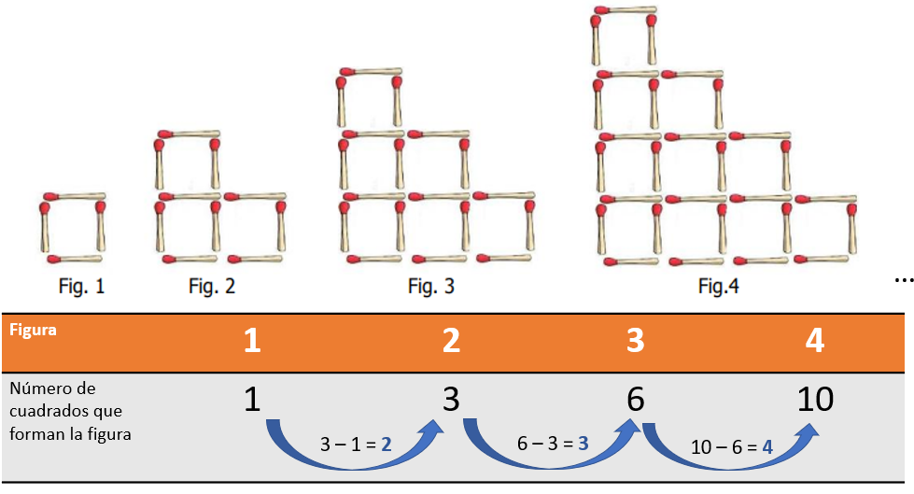

La regularidad es que no hay un número de cuadrados constante como diferencia entre dos términos consecutivos de esta sucesión de cuadrados, como sí ocurre con el número de cerillos que se aumentan entre cada figura.

La diferencia entre dos términos consecutivos aumenta un cuadrado cada vez, por lo tanto, la sucesión que se genera con el número de cuadrados que forman cada figura no es una progresión aritmética.

Dependiendo lo que estás observando de esta sucesión de figuras que se forman con los cerrillos puedes generar diferentes sucesiones numéricas, que pueden tener progresión aritmética.

En general, eso ocurre con las sucesiones de figuras geométricas.

Ahora debes resolver el desafío número 76 llamado “Estructuras secuenciadas” que está en la página 140 de tu libro de texto.

https://libros.conaliteg.gob.mx/P6DMA.htm?#page/140
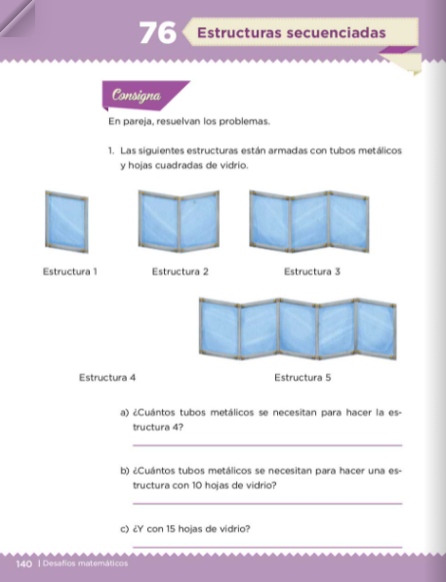

La consigna dice lo siguiente:

En parejas resuelvan los problemas. Número 1. Las siguientes estructuras están armadas con tubos metálicos y hojas de vidrio.
Inciso A. ¿Cuántos tubos metálicos se necesitan para la estructura 4?

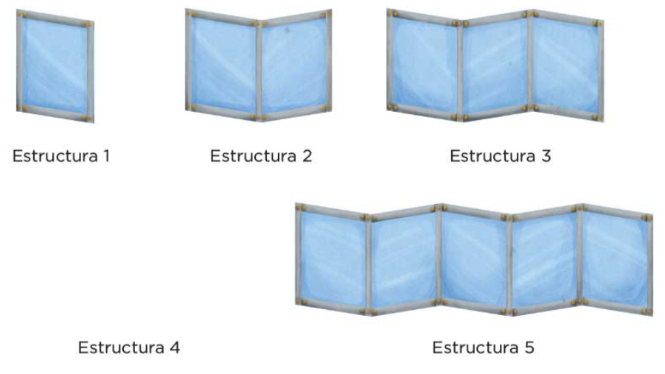

Observa las estructuras. La primera estructura está formada por 4 tubos, ¿Puedes decir cómo está formada la segunda? Tiene siete tubos y dos hojas de vidrio. ¿Y en la tercera? Tiene 10 tubos y 3 hojas de vidrio. Con esto, ¿Ya podrías contestar la pregunta de tu libro de cuántos tubos se necesitan para la estructura 4?

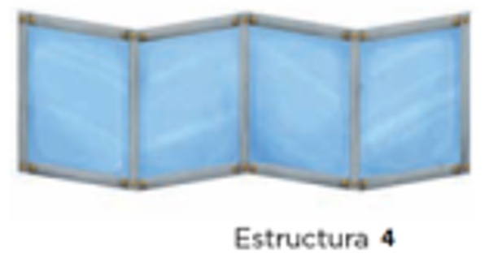

Se necesitarán 13 tubos. ¿Observas que el número de hojas de vidrio que lleva cada estructura es el mismo que el número de la estructura? La cantidad de hojas de vidrio va dando el número que ocuparía la estructura en esta sucesión.

Dibuja la estructura en tu libro.

Ahora ve qué dice el inciso b

¿Cuántos tubos metálicos se necesitan para hacer una estructura con 10 hojas de vidrio?

Pues ya supiste que van aumentando de tres en tres y en la figura con 4 hojas de vidrio se requieren 13 tubos. Entonces tienes que:

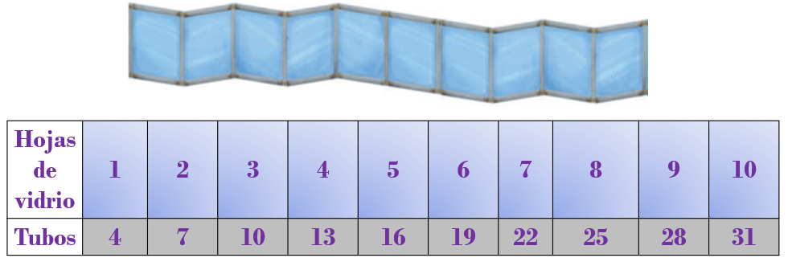

Para hacer una estructura con 10 hojas de vidrio se requieren 31 tubos.

Inciso c

¿Cuántos tubos requerimos para 15 hojas de vidrio?

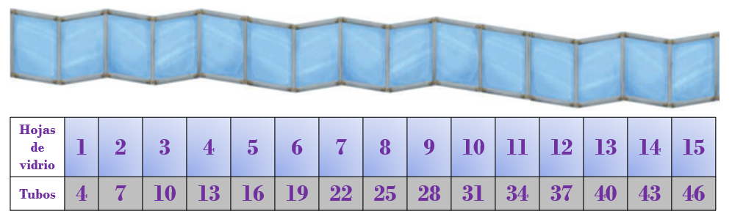

Si para 10 usaste 31 y ya sabes que se van añadiendo 3 para no seguir sumando de 3 en 3 puedes obtener el resultado mediante una multiplicación 3 × 5 = 15 más los 31 que ya tenías dan 46

El Reto de Hoy:

Concluye los ejercicios del desafío y compártelo con algún familiar cercano, explícale como pudiste obtener tus resultados.

Si te es posible, consulta otros libros o materiales para saber más sobre el tema.

¡Buen trabajo!

Gracias por tu esfuerzo.

Para saber más:
Lecturas

https://libros.conaliteg.gob.mx/20/P6DMA.htm

